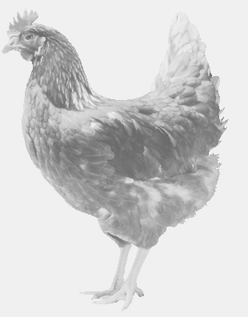
firma SVOBODA – Lučice
drůbežárna Mírovka, Vadín, 569489358, 777989857
NOSNÉ KUŘICE
barva červená a černá
Stáří: 13 - 14 týdnů
Cena: 160 – 165,- Kč/kus
Čtvrtek 5. srpna 2021
V 14.55 h. – Žerčice
U prodejny
Doporučujeme objednat: 569 489 358
svoboda.lucice@seznam.cz

